Charakteristika třídy Žabičky
TVP je sestaven pro 3-4 leté děti s ohledem na jejich věk, individuální zvláštnosti a potřeby. Ve třídě Žabičky je zapsáno 28 dětí, z toho 14 chlapců a 14 dívek. Dvě děti v této skupině jsou ukrajinské národnosti, jedno slovenské a jedno moldavské národnosti. Některé děti již navštěvovaly soukromou mateřskou školu nebo jesle. Většina dětí je ale v kolektivu vrstevníků a mateřské školy poprvé. V jejich případě se jedná o první odloučení od rodičů a je potřeba se zaměřit na adaptaci a plynulé soužití s novou třídou. Prioritou je, aby se děti u nás cítily šťastné a spokojené a do školky se vždy těšily.

Jmenný seznam dětí a jejich značky

- BEČÁNOVÁ Anna | Květina
- CELNER Herbert Jiří | Kohout
- ČECHURA Fabián | Auto
- EHRENBERGER Dominik | Dům
- FUCHSOVÁ Gabriela | Kočárek
- GHIDERMAN Liviu | Myš
- HLIVKA Markus | Koloběžka
- KABÁTOVÁ Viktorie | Kachna
- KAČÍRKOVÁ Kristýna | Ježek
- KOŤÁTKO Ondřej | Mašinka
- KROFTOVÁ Aneta | Medvěd
- KURKOVÁ Johana | Třešně
- LANDAUEROVÁ Zora | Postel
- LOUDOVÁ Anežka | Jablko
- MANDOVÁ Eliška | Pes
- MÁNEK Matouš | Houba
- MAREŠOVÁ Anna | Panenka
- MELNYKOVÁ Agata | Měsíc
- NEPRAŠOVÁ Sára | Hrnek
- PAMĚTICKÝ Viktor | Stůl
- ŠIMONOVÁ Aneta | Rohlík
- ŠVEC Cyril Prokop | Strom
- TUREK Ondřej | Sněhulák
- VDOVYCHENKO Myron | Deštník
- VELEK Martin | Hruška
- VOJANCOVÁ Elena | Televize
- VRTIŠKA Šimon | Čepice
- ZATLOUKAL David | Židle

Personální podmínky třídy
MONIKA FISCHKANDLOVÁ, učitelka
Vzdělání: SOU Obchodní (ukončeno v roce 1996)
Odborná kvalifikace: Střední pedagogická škola Futurum (ukončeno v roce 2019)

KATARÍNA TONDROVÁ, učitelka
Odborná kvalifikace: Střední pedagogická škola J. H. Pestalozziho v Litoměřicích, obor Výchovná a humanitární činnost (ukončeno v roce 2010),
Doplňující maturitní zkouška z Předškolní pedagogiky (2014),
Od roku 2016 kombinované studium na Univerzitě Jana Evangelisty Purkyně v Ústí nad Labem, obor Učitelství pro mateřské školy

JARMILA BAČOVSKÁ, asistentka pedagoga
Absolventka vzdělávacího programu akreditovaného MŠMT Asistent pedagoga (2013)

PETRA KRUNTORÁDOVÁ, provozní pracovník – pomocný personál

vĚCNÉ PODMÍNKY TŘÍDY
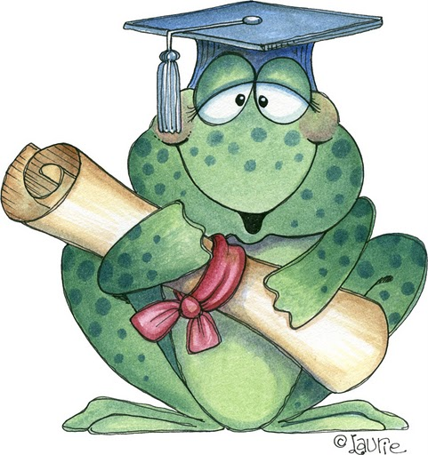
Naše třída se skládá ze dvou částí – 1) Herna (část třídy vybavená kobercem), 2) Pracovna – učebna – jídelna (část třídy, která je vybavena stoly). Ke třídě také náleží šatna pro děti, WC a umývárna pro děti. Další místnosti jsou zázemím pro učitelky (kabinety s pomůckami, WC, šatna). Výhodou této třídy je dřevěná prolézačka se skluzavkou, která dětem nabízí pohybové vyžití a místo pro soukromí. Dále je zde „pokojíček“ který dětem nabízí místo vlastního prostoru a soukromí. Zde si mohou děti nerušeně odpočinout i v průběhu dne. Mimo jiné je třída vybavena hračkami a stavebnicemi, různým materiálem pro výtvarné, hudební a pohybové činnosti.

Třídní vzdělávací program
Třídní vzdělávací program (TVP) je veřejně přístupný dokument, který vypracovávají třídní učitelky na základě Školního vzdělávacího programu s názvem „Barevný rok s kamarády“ a Rámcového vzdělávacího programu pro předškolní vzdělávání. TVP je otevřeným dokumentem, který je přizpůsoben individuálním zvláštnostem a věku dětí. Během školního roku mají třídní učitelky možnost do TVP zasahovat, doplňovat a přizpůsobovat aktuálním vlivům a požadavkům. Na konci školního roku nám tento dokument napomáhá zhodnotit míru splnění našich stanovených výchovných a vzdělávacích cílů.

Hlavní myšlenka, obsah a cíle TVP:
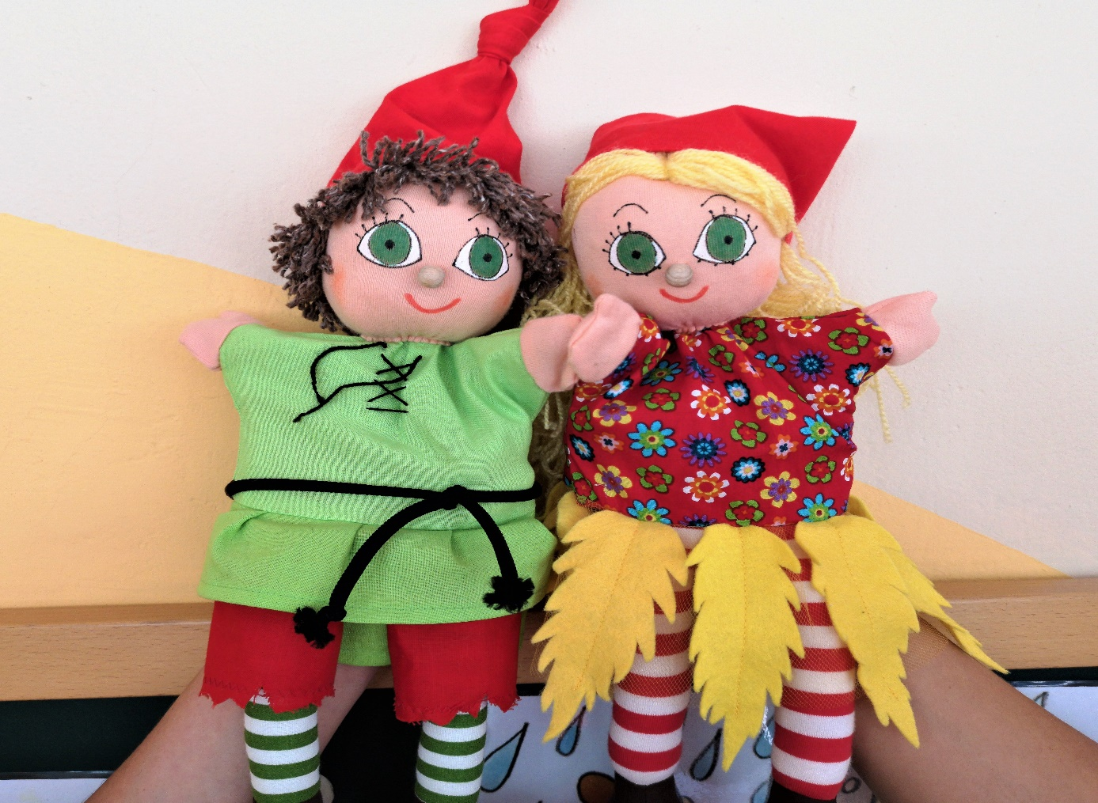
Hlavní myšlenkou TVP je přiměřenou formou a přiměřeně věku, seznamovat děti s klasickými dětskými pohádkami, které znají z pořadu Večerníček. Celým rokem nás budou provázet jednotlivé pohádky spolu s našimi kamarády– lesními skřítky Amálkou a Kryštůfkem. Zažijí s námi dobrodružství nejen v rámci pohádkových příběhů, ale také nás provedou nedalekým lesem a naučí nás, jak se chovat k přírodě, jak s ní souznít a také co takový pravý skřítek všechno musí v lese umět a dokázat. Naším cílem je provést děti úspěšně obdobím adaptace v mateřské škole, nabídnout jim bezpečné a podnětné prostředí vzhledem k jejich potřebám a individuálním zvláštnostem. Rozvíjet jejich zájem, zodpovědnost, zdravé sebevědomí, samostatnost, tvořivost a motivovat je ke zvídavosti. Vést je ke vzájemné pomoci, přátelství, spolupráci a zdravé soutěživosti. Hlavním cílem je pro nás šťastný a spokojený dětský úsměv.

Organizace dne v mš
- Tento program není závazný, může se přizpůsobovat aktuálním změnám a aktivitám.
Denní čínnosti dětí | Aktivity v přibližném časovém sledu
Ranní hry | 6:30– 8:30  - příchod dětí, dětem jsou nabízeny různé činnosti dle jejich zájmu, volná hra dětí, individuální práce s dětmi
Ranní kruh | 8:30 – 9:00  - úklid hraček na signál trianglu  - vyprávění zážitků dětí, opakování básní, písní, úvod do aktuálního tématu, zdravotní cvičení a pohybové hry, relaxace
Hygiena, svačina | 9:00-9:20  - dodržování spravných hygienických návyků, základy stolování, prostírání, odklízení nádobí, pitný režim, orientace dle své značky
Řízená činnost | 9:20-10:00  - prohlížení knih  - řízená činnost dle tematického plánu  (tematické hry, vyprávění, pokusy, jazykové, předmatematické a předčtenářské činnosti, hudební a hudebně-pohybové hry)
Pohyt venku | 10.10-12-00  - oblékání v šatně, samostatnost v sebeobsluze, poznat si své oblečení a správně si ho uložit na své místo  - pobyt na čerstvém vzduchu, vycházky, aktivity dle počasí a ročního období, volná hra dětí
Oběd | 12-00-12.30  - orientace dle značky, správné základy stolování, používání lžíce, úklid nádobí
Příprava na odpočinek, spánek | 12.30-14.20  - samostané svlékání a převlékání do pyžama, čtení pohádek, otázky k porozumění textu odpočinek
Hygiena, svačina | 14.20-15.00  - odpolední svačina, úklid nádobí, mytí rukou
Odpolední činnosti | 15.00-17.00  - volné hry ve třídě nebo na zahradě dle počasí

Třídní pravidla
Pravidla ve třídě:
- Pozdravíme, poprosíme, chovat slušně se umíme.
- Bez dovolení neodcházej ze třídy
- Když chceš pomoc stačí říci, popros o ni, řekni díky.
- Vzájemně si pomáháme a taky se rádi máme.
- Když kamarád odpočívá, nikdo tady nepovídá.
- Hračky nikdy neničíme, až hra skončí, ty to víš – hračku pěkně uklidíš.
- S kamarády jde hra lépe, proto hračky půjčujeme, spolu si fajn pohrajeme.
- Naše třída na běhání, je vhodná jen při cvičení.
- Kamarády nebijeme, raději je pohladíme.
- Voda, mýdlo kamarádi, umyjí nám ruce rádi.
Vodou ale neplýtváme, pouštíme ji jen když máme.

Pravidla venku:

- Bez dovolení neopouštíme místo, kde právě pobýváme (zahrada, hřiště apod.)
- Chováme se ohleduplně k přírodě. Nelámeme květiny, keře a stromy.
- Na trampolíně smí být pouze jeden (střídáme se).
- Nikdy neběháme s klacky a neházíme s kameny.
- Při jízdě na koloběžce, či odrážedle se díváme kolem sebe, vyhýbáme se houpajícím se dětem, nejezdíme na kopec a to vše platí i při hře s kočárky.
- Při jízdě na tabogánu, nebo klouzačce vždy sedíme čelem dopředu ve směru jízdy.
- Na borovici určené k lezení smíme pouze s dovolením paní učitelky a s jejím dohledem.
- Než odejdu ze zahrady domů, uklidím si hračky.
- Při vycházce chodíme bezpečně ve dvojicích (reflexní vesty), hlídáme si paní učitelku a posloucháme její pokyny. U silnice neběháme ani se nestrkáme.
- Dávám pozor na sebe a na ostatní děti, kteří jsou se mnou na zahradě.
- Dělíme se o hračky s kamarády.
- V blízkosti psa se chováme opatrně – nekřičíme, ničím nešermujeme, neskáčeme, nestrkáme se.

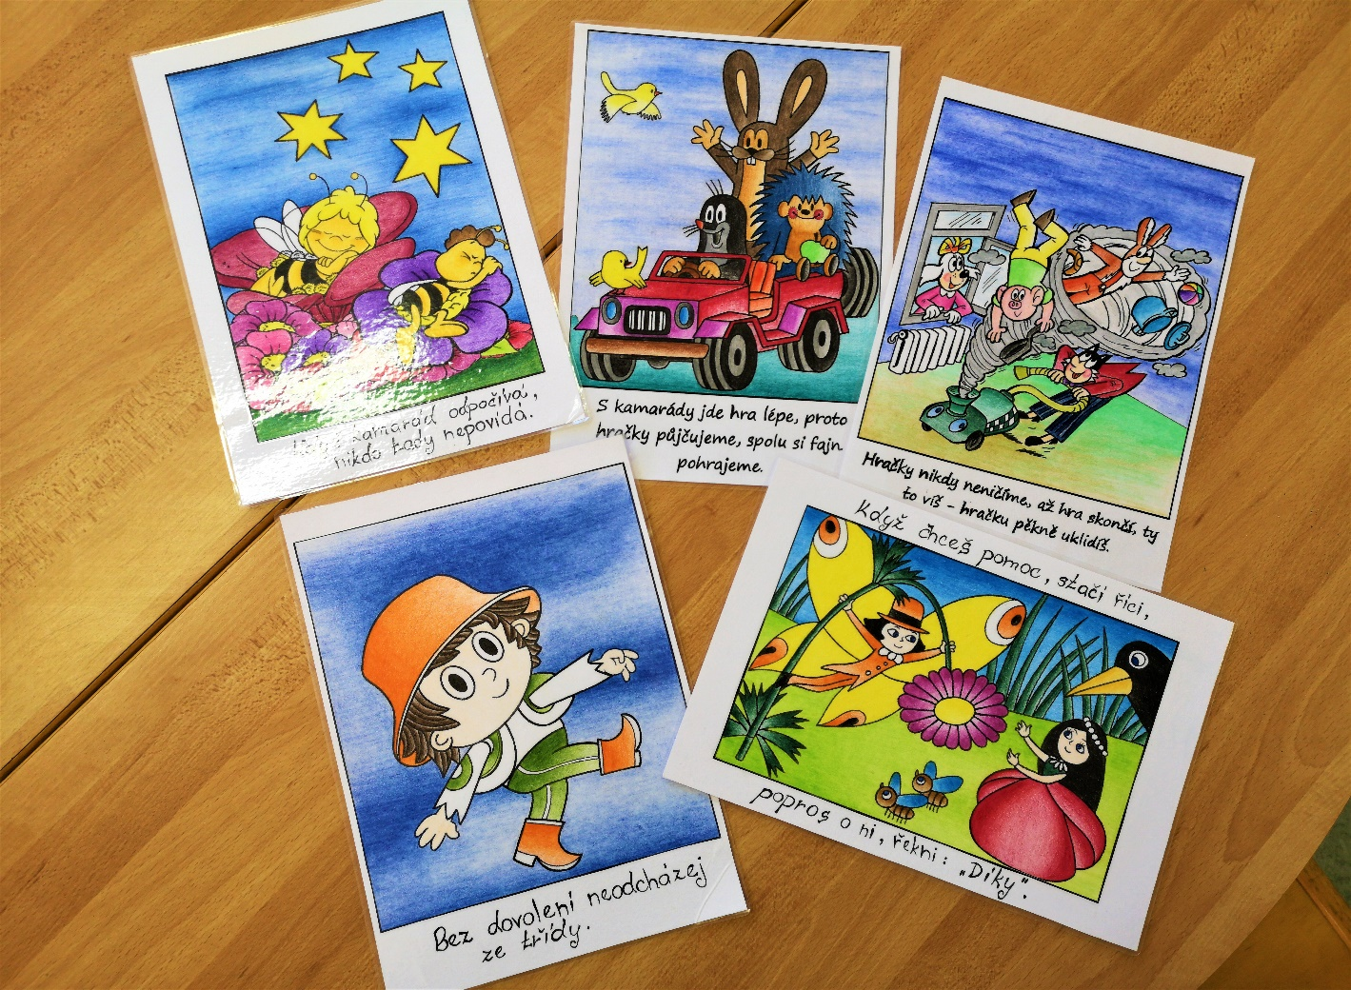

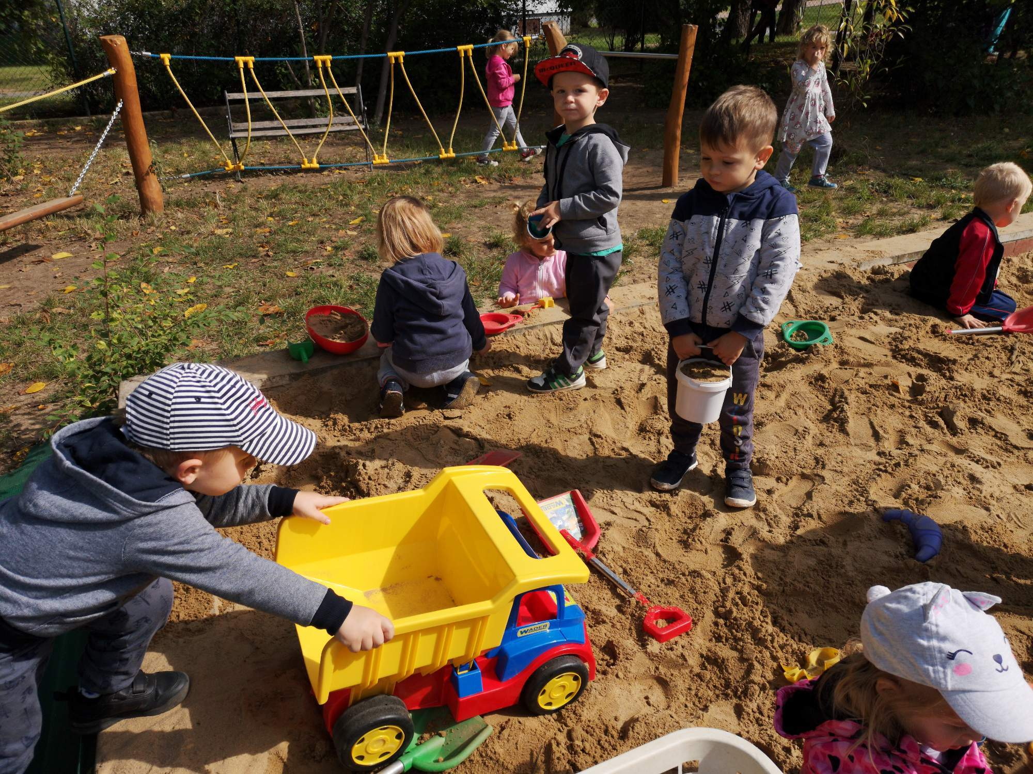

Třídní aktivity
- divadelní představení v MŠ i mimo MŠ (divadlo Minor)
- třídní výlety
- návštěva muzea, výstavy, planetária nebo hvězdárny
- návštěva knihovny
- návštěva ZOO
- vycházky do lesa a do blízkého okolí
- programy střediska enviromentální výchovy Lesy hl. m. Prahy
- celoškolní výlety a zahradní akce, táborák
- vánoční besídka pro rodiče
- adaptační program
- vánoční výtvarná dílna rodičů a dětí

SPOLUPRÁCE S RODIČI

- společné výlety
- adaptace dětí spolu s rodiči první dny v MŠ
- tvořivé dílny
- ukázky zajímavé práce nebo zájmů rodičů, např. hra na hudební nástroj, sběratelství
- exkurze na zajímavých místech, kde pracují rodiče
- společné akce pro rodiče a děti (táborák, besídky, divadla, zahradní slavnosti apod.)
- spoludodržování třídních pravidel
- třídění odpadu
- recyklohraní – sběr nebezpečného odpadu
- konzultační hodiny
Rodiče se dozví informace o dění ve třídě:
- na nástěnkách v šatně
- na třídních schůzkách /v září/
- na konzultačních hodinách
- www.msnemcicka.cz zaby@msnemcicka.cz
- na tel. 241493022 770 684 126

Spolupráce s poradenskými zařízeními a dalšími subjekty
- s pedagogicko-psychologickou poradnou (poradna rodičům s výchovnými problémy dětí, vyšetření školní zralosti...)
- s klinickou logopedkou - logopedická depistáž 2x ročně
- s oční lékařkou - oční vyšetření

13. Portfolium a evaluace
Učitelky přistupují k dítěti individuálně-poznávají konkrétní možnosti a potřeby každého dítěte prostřednictvím diagnostiky, jeho silné a slabé stránky a podle toho svou práci přizpůsobují. Pokroky dítěte pak hodnotí jako individuální pokroky v jeho rozvoji, v jeho možnostech, ne ve vztahu k normě. Výsledky zaznamenává 2x ročně do diagnostických listů.
Každé dítě bude mít své portfolio, které bude obsahovat fotografie, diagnostickou kresbu postavy a pracovní listy vypovídající o jeho vývoji v předškolním věku. Portfolio „putuje“ s dítětem ve všech ročnících MŠ.
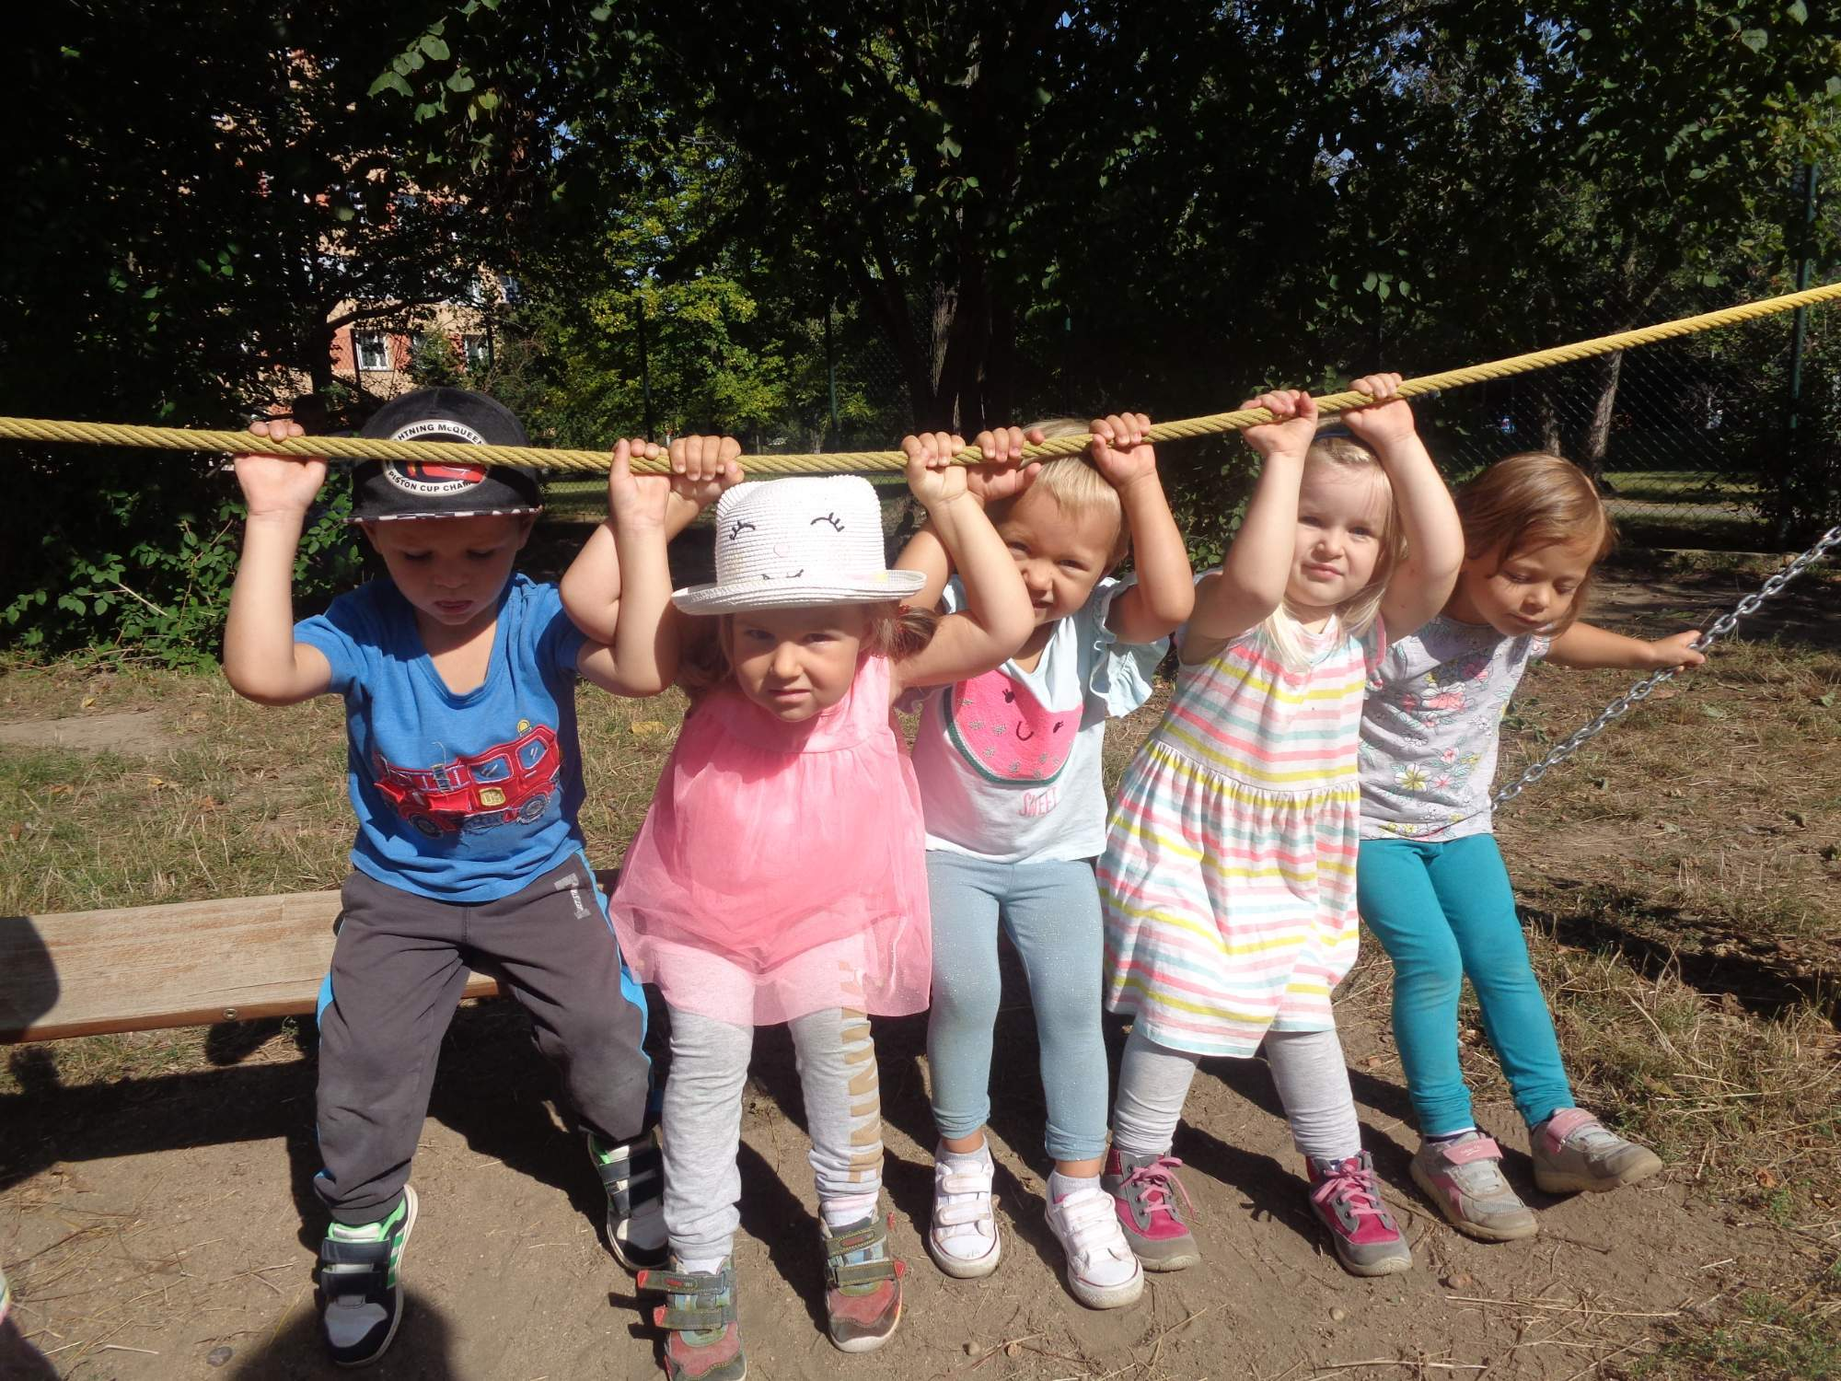
Kromě tohoto portfolia budou mít rodiče kdykoliv k nahlédnutí složku všech výtvarných prací dětí.

¨

dílčí cíle

Dítě a jeho tělo:
- ovládat koordinaci ruky a oka (správně uchopit tužku, vést stopu zleva doprava)
- vědomě napodobit jednoduchý pohyb podle vzoru
- zachovávat správné držení těla, ovládat koordinaci pohybového aparátu
- rozvíjet základní pohybové dovednosti a prostorovou orientaci
- zvládnout hygienické návyky a samostatnost při sebeobsluze
- mít povědomí o způsobech ochrany zdraví, o významu péče o čistotu, aktivního pohybu a zdravé výživy
- vytvářet zdravé životní návky
- ovládat zásady správného stolování a pitného režimu
- dodržovat hlasovou hygienu (ovládat intonaci svého hlasu, šeptání)
- sladit pohyb se zpěvem (dodržení rytmu)
- vnímat a rozlišovat pomocí všech smyslů
- pojmenovat části těla a některé orgány
- umožnit dostatek pohybu venku i ve třídě

Dítě a jeho psychika:
- zvládnout souvislý řečový projev, formulovat otázky, vést rozhovor, odpovědět na dotaz
- rozvíjet slovní zásobu a komunikační dovednosti
- umět naslouchat druhým
- umět komunikovat s vrstevníky i s dospělými, dodržovat komunikační pravidla
- osvojit si dovednosti, které předcházejí čtení a psaní
- správně určovat a pojmenovávat věci a jevy ve svém okolí
- umět samostatně vyslovit svůj názor, pocit, myšlenku
- používat gesta
- přizpůsobovat se změnám a okolnostem
- rozvíjet logické myšlení, paměť (naučit se nazpaměť krátké texty)
- soustředit se a udržet pozornost
- vytvářet pozitivní vztah k intelektuálním činnostem a k učení
- učit se přijímat změny a vyrovnávat se s nimi

Dítě a ten druhý:
- posilovat prosociální chování ve vztahu k druhému (k rodině, k MŠ, k vrstevníkům)
- rozvíjet sounáležitost se skupinou vrstevníků
- vést děti k pozitivnímu vztahu ke kamarádům
- dodržovat dohodnutá třídní pravidla
- rozlišovat vhodnost oslovování i tykání a vykání
- učit se uzavírat kompromisy, řešit konflikt dohodou (přijmout princip hlasování, umět prohrávat)
- učit se toleranci a ohleduplnosti k druhým
- uvědomovat si možné nebezpečí, se kterým se může ve svém okolí setkat
- seznamovat se s řešením krizových situací
- rozvíjet toleranci k odlišnosti
- učit se odmítnout komunikaci, která je mi nepříjemná

Dítě a společnost:
- zvládnout základy společenského chování (pozdravit, poděkovat…)
- pěstovat morální hodnoty a postoje a rozvíjet estetické cítění dítěte
- rozvíjet schopnost žít ve společnosti ostatních lidí – spolupracovat a spolupodílet se
- rozlišit společensky nežádoucí chování
- dodržovat pravidla her, nepodvádět
- vnímat odlišnosti mezi dětmi
- rozvíjet kulturně estetické dovednosti dětí
- získávat povědomí o společenském, kulturním i technickém prostředí
- učit děti vážit si toho, co mají a prohlubovat jejich vděčnost
- budovat pozitivní vztah ke své zemi a seznamovat děti s tradicemi

Dítě a svět:
- poznávat a vážit si přírody ve všech jejích formách, všímat si změn v přírodě
- rozvíjet úctu k životu a přírodě
- orientovat se bezpečně ve známém prostředí
- mít poznatky o své zemi (státní vlajka, hymna, prezident, hl. město...)
- mít povědomí o významu životního prostředí pro člověka
- seznamovat se s možnostmi pomoci při ochraně přírody
- seznamovat se s životem lidí a zvířat na celém světě
- pochopit, že lidská činnost může mít pozitivní, ale i negativní dopady na životní prostředí – budovat touhu k ochraně přírody

15. Základní využívané metody
- vlastní hry dětí (námětové, konstruktivní, využívání návodů a předloh ke složitějšímu tvoření, stolní společenské hry podle daných pravidel)
- individuální práce s dětmi
- využívání didaktických her, obrázků, pomůcek
- spontánní sociální učení formou nápodoby
- situační učení / získávání životních zkušeností při každodenních situacích/
- prožitkové učení-pokusy, manipulace s předměty, bádání prostřednictvím metody pokus – omyl
- přímé pozorování
- práce s knihou, encyklopedií, atlasem, globusem, mapou
- kontakt a hra s přírodninami, tvorba z přírodních materiálů
- smyslové poznávání
- používání lupy, dětských mikroskopů, dalekohledu
- četba, vyprávění a dramatizace pohádek
- pracovní listy
- práce ve skupinách, dvojicích, samostatná práce na zadaném úkolu
- každodenní četba na pokračování
- výukové a grafomotorické programy na interaktivní tabuli

16. Naše priority
16a) Zahrada je nejlepší učitel (příklady činností):
- využívání přírodního terénu na zahradě – kopec, keře na prolézání, stromy, velké kameny
- prohlídka naučné stezky – „Poznej stromy na naší zahradě“
- využívání kameniště ke hře s přírodním materiálem
- přímé pozorování života na zahradě s pomocí lupy, dětských mikroskopů
- pozorování a krmení ptáků v krmítku
- maximální využívání zahrady pro společné čtení, pohybové, výtvarné a hudební činnosti
- pobyt venku za každého počasí
- zemljanka – využívání k pohybu terénem, k prolézání
- péče o záhonky-sázení rostlin (bylinky, zelenina)

16b) Rozvoj předmatematické gramotnosti (příklady činností):
- orientace v číselné řadě
- prostorová orientace
- jednoduché sčítání a odčítání
- určování směru nahoru, dolu, vpravo, vlevo
- poznávání a pojmenovávání geometrických tvarů, prostorových těles
- řazení předmětů podle velikosti, porovnávání předmětů odhadem i jednoduchým měřením
- bludiště, labyrinty
- třídění do skupin podle daných vlastností
- dokončení započaté řady podle předlohy, spojování teček podle předlohy
- konstruování podle plánu, návodu, skládání mozaiky podle předlohy
- práce s abstraktními pojmy, míra a logika

16c) Výchova ke zdraví (příklady činností):
- vštěpování základů správného stravování
(děti do jídla nenutíme, ale máme dohodu, že jídlo alespoň ochutnají)
- dostatek pohybu
- otužování každodenním pobytem venku a za každého počasí
- přiměřené oblékání
- dodržování pitného režimu
- důsledná a pravidelná hygiena
- hlasová hygiena (omezit přílišné „křičení“)
- dodržování potřebného spánku nebo odpočinku
16d) Rozvoj čtenářské gramotnosti, řeči a slovní zásoby (příklady činností):
Příprava na čtení
- práce s textem, ověřovací otázky o porozumění textu, rekapitulace vlastními slovy, kontrola zapamatovaného děje
- prohlížení a práce s knihou, encyklopedií, atlasem, časopisem, novinami
- každodenní čtení k tématu, četba na pokračování dopoledne i před spaním
- knížky dětem na dosah, možnost přinést oblíbenou knížku z domova
- návštěva knihovny
- naše třída je zapojena do projektu „Celé Česko čte dětem“ – děti s rodiči zapisují do seznamu v šatně knížky, které přečetly, což slouží jako inspirace ostatním rodičům
- Vytvoříme si náš „čtenářský deník“, kde budou uvedeny tituly, které s dětmi přečteme v průběhu školního roku
- projekt „Knihovna ve školce pro děti i rodiče“ – rodiče mají možnost půjčit si dětskou knížku ze školky, příp. i odbornou literaturu ze školní učitelské knihovny

Příprava na psaní
- cedulky se jmény, hry s písmeny, skládání písmen
- rozvoj pravolevé orientace, fixace pohybu oka zprava doleva
- rozvoj zrakové a sluchové percepce
- koordinace oka a ruky, křížové pohyb
- správné držení tužky
- pomůcky pro děti ke správnému úchopu tužky, trojboký program výtvarných potřeb

Mluvení a naslouchání
- dodržování komunikačních pravidel (neskáčeme do řeči, druhého vyslechneme, mluví, kdo má slovo)
- souvislý řečový projev dítěte

Hry se slovy a rozvíjení slovní zásoby
- antonyma (protiklady)
- synonyma (slova stejného významu)
- přídavná jména (vlastnosti lidí, věcí, pohádkových bytostí)
- slovesa (co děláme, pantomima apod.)
- citoslovce (zvuky zvířat apod.)
- opakování řady slov, např. hra: „Přijela tetička z Číny“
- co nepatří do skupiny
- slova nadřazená a podřazená (ovoce, nábytek, hračky)
- vytváření logických dvojic (les-houby)
- tvoření vět
- dokončení příběhu
- hádanky
- tvoření otázek (hra: „Kdo jsem“- pomocí otázek dojít k závěru)
- jazykolamy
- metafory (studený jako…, hořký jako…)
- vyprávění

16e) Rozvoj dopravní gramotnosti (příklady činností):
- návštěva dopravního hřiště
- ukázka správně vybaveného kola a cyklisty
- námětová hra „Na dopravu“ s využitím pomůcek (dopravní značky, semafor, koloběžky, odrážedla)
- při cestě MHD vždy používání reflexních vest

16f) Rozvoj informační gramotnosti (příklady činností):
- najít a zpracovávat informaci a umět ji použít
- práce s encyklopedií
- knihy pro děti v dostupném dosahu

16g) Příprava na školu
Mateřská škola tvoří most pro přechod od nezávazného dětství k systematickému vzdělávání. Příprava dětí pro dobrý start v základní škole je naší prioritou. Kvalitním předškolním vzděláváním získají dobrý základ do budoucnosti. Školní zralost dětí má biologickou podstatu a závisí na procesu zrání CNS, v naší práci se zaměřujeme na školní připravenost, tj. rozvoj vědomostí, dovedností a návyků.

16h) Logopedická prevence
Naší další prioritou je logopedická prevence. Ve škole již tradičně probíhá 2x ročně logopedická depistáž, při níž klinická logopedka komunikuje s rodiči a stanoví postupy a cvičení u dětí se zjištěnou vadou výslovnosti. Téměř polovina učitelek naší MŠ v letošním školním roce absolvovala v rámci Projektu EU „Šablony do škol“ Logopedický kurz v rozsahu 60 hodin, ukončený závěrečnou zkouškou. V rámci předškolního vzdělávání budou probíhat ve třídě logopedické chvilky, kde učitelka bude s dětmi individuálně procvičovat řečové schopnosti dětí. Škola je vybavena logopedickými pomůckami, literaturou týkající se této problematiky a logopedickými výukovými programy na interaktivní tabuli, další logopedické pomůcky škola plánuje pořídit z projektu „Šablony do škol“.

17ch) Ekologická výchova (příklady činností)
- ve třídách třídíme odpad (papír, plast)
- zapojujeme rodiče do projektu „Recyklohraní“ – sběr starých elektrospotřebičů, baterií
- ekologické programy střediska environmentální výchovy Lesy hl. m. Prahy

18i) Polytechnická výchova (příklady činností)
- stavby podle návodů, postup práce, vzor a pomoc učitelky

Naší další prioritou je individuální přístup k dětem podle jejich možností, zájmů a potřeb.

Individuální přístup je důležitý pro všechny děti-věnujeme pozornost a individuální přístup také dětem nadaným, které výrazně vynikají v některé z oblasti rozumové, pohybové, manuální, umělecké či sociální.

17. Očekáváné výstupy
Kompetence k učení
- soustředit se, všímat si souvislostí, uplatňovat zkušenosti
- užívat jednoduché pojmy, znaky, symboly
- mít elementární poznatky o světě
- dokončit započatou práci
- postupovat podle daných pokynů
- užívat logické postupy, číselné pojmy, základní předmatematické postupy (číslice, množství)
- osvojit si pojmy z prostorové orientace (nahoře x dole, před x za, pod x na)
- rozvíjet zrakovou analýzu a syntézu (poskládat obrázek z částí)

Kompetence k řešení problémů
- umět přijímat a vyrovnat se se změnami
- nést odpovědnost za své rozhodnutí
- samostatně řešit problémy, na které dítě stačí
- mít vlastní názor, nápady
- domluvit se ve skupině
- dodržovat dohodnutá pravidla

Kompetence komunikativní
- bez zábran komunikovat s vrstevníky a známými dospělými
- samostatně vyjadřovat své myšlenky, prožitky, přání, nápady
- ovládat mimiku a gestikulaci
- dodržovat komunikační pravidla „neskákat“ druhým do řeči, hlásit se
- mít slovní zásobu přiměřenou věku, vyjadřovat se ve větách
- umět reprodukovat říkadla, básničky
- využívat informativní a komunikační prostředky (knihy)

Kompetence sociální a personální
- odloučit se od rodičů
- rozpoznat nevhodné chování
- domlouvat se a spolupracovat ve skupině, prosadit se, ale i se podřídit
- rozvíjet pocit sounáležitosti a citlivosti k druhým, touho pomáhat ostatním a slabším
- osvojit si základní společenské návyky
- řídit se stanovenými pravidly

Kompetence činnostní a občanské
- mít smysl pro povinnost
- vážit si práce druhých
- vydržet přiměřeně dlouho u činnosti, organizovat hru
- dodržovat dohodnutá pravidla
- odhadovat rizika a důsledky svých nápadů
- dbát na zdraví a bezpečnost

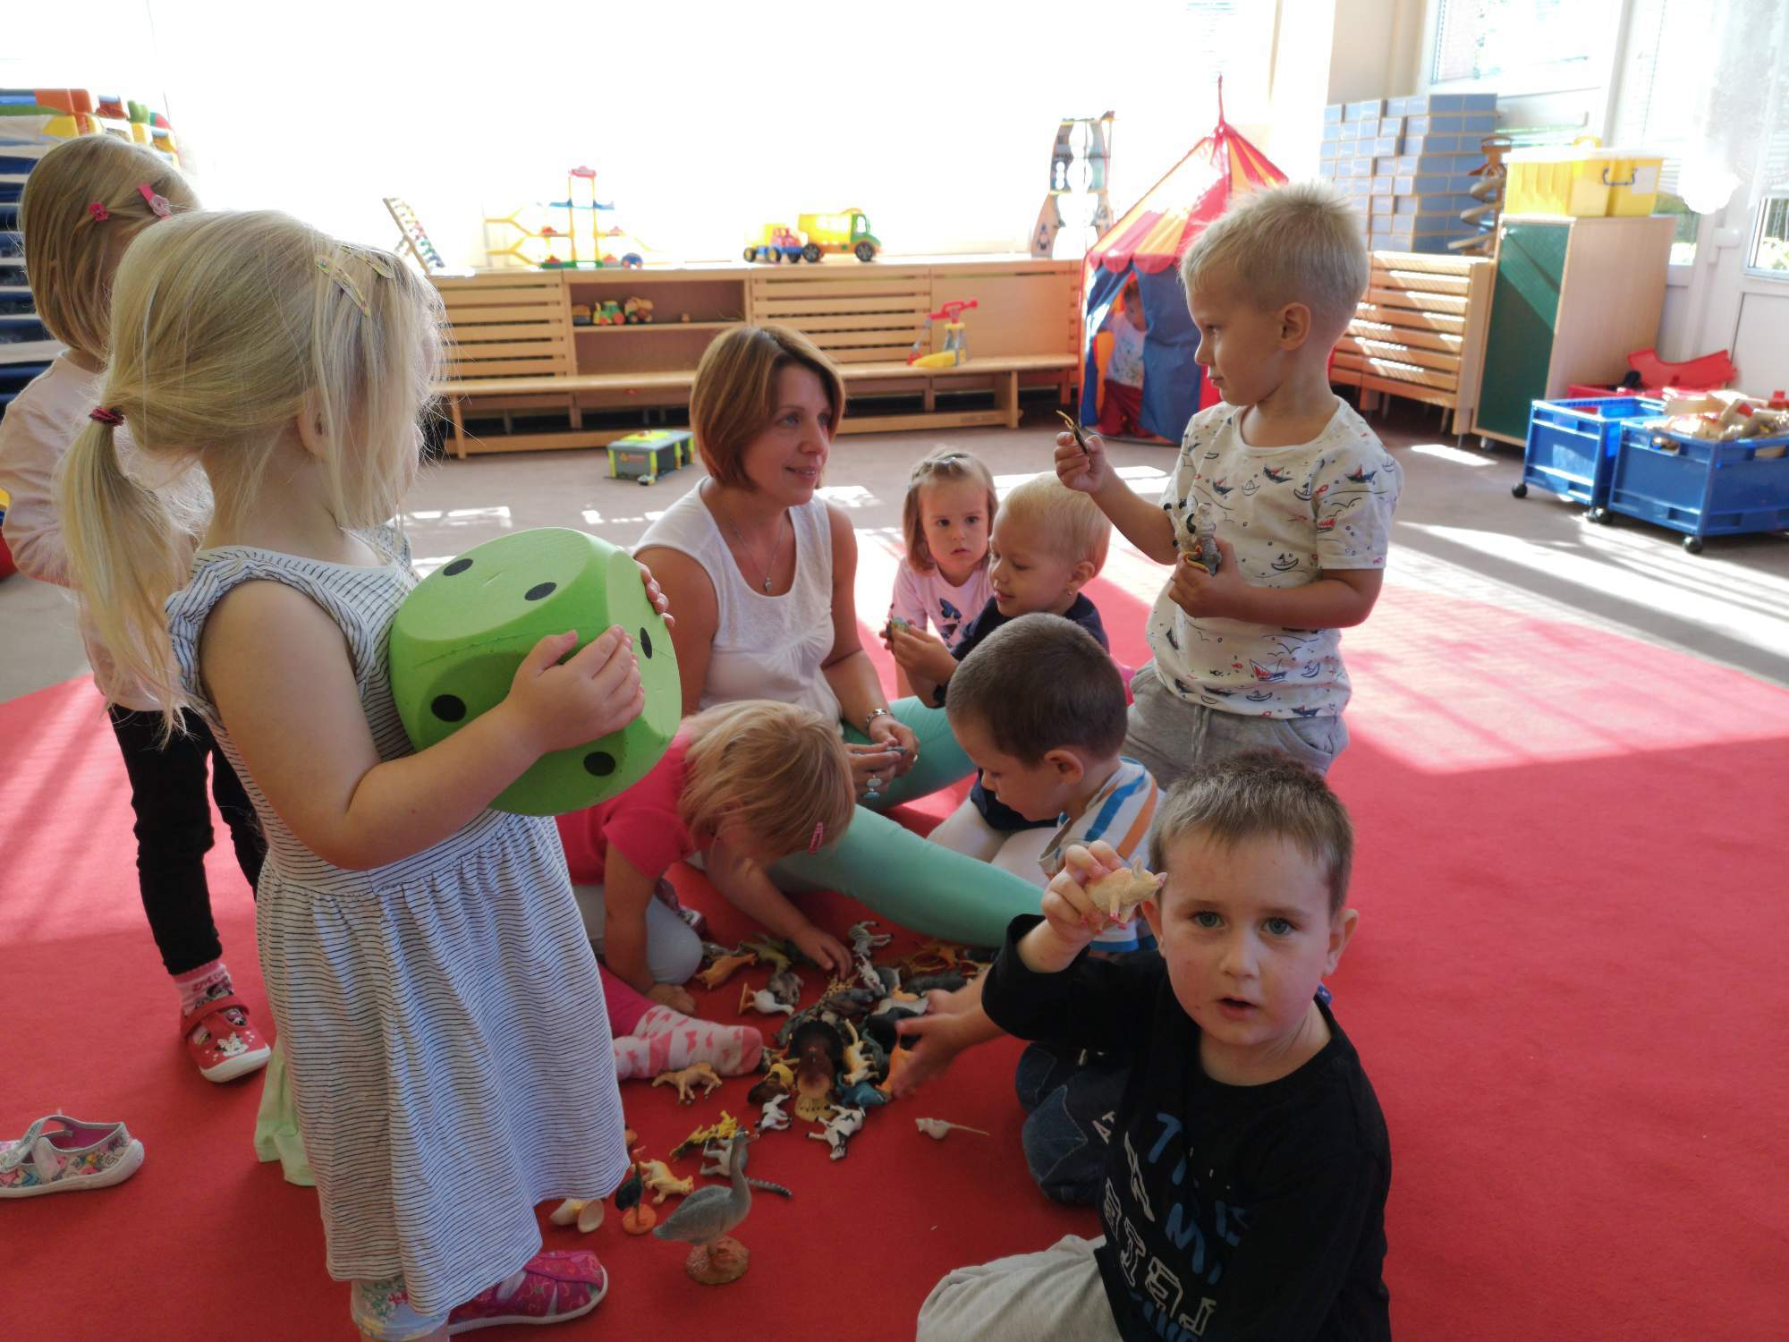

ZÁŘÍ

Vítáme Vás ve školce

- Poznáváme a seznamujeme se s paní učitelkami a novými kamarády, prozkoumáváme zahradu a okolí MŠ

- Babí léto v MŠ
Cíl:
- Usnadnit dětem adaptaci v novém prostředí
- Rozvíjet sounáležitost se skupinou vrstevníků a vytvářet nové kamarádské vztahy
- Vytvořit společně nová pravidla a zařadit je do každodenního života v MŠ
- Orientovat se bezpečně v prostředí třídy a školy
- Seznámit děti s denním režimem v MŠ a TVP-Večerníčky
- Soustředit se a udržet pozornost při řízených činnostech
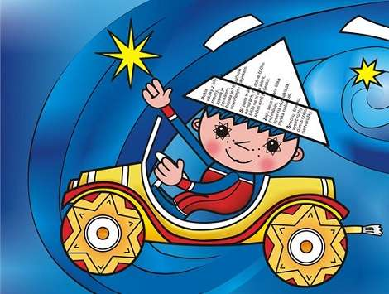

ŘÍJEN
PŘÍBĚHY VČELÍCH MEDVÍDKŮ
- Bramborování, jablíčkování
- Dýňové radovánky
Cíl:
- Vnímat a pozorovat změny v podzimní přírodě
- Zvládnou souvislý řečový projev, umět si říci o pomoc
- Rozvíjet schopnost kooperace při práci ve skupinách
- Vytvářet povědomí o mezilidských a morálních hodnotách.
- Seznamovat děti s tradicemi dávnými i současnými, s lidovou tvořivostí, s uměním
- Dále zdokonalovat a prohlubovat základní pohybové dovednosti

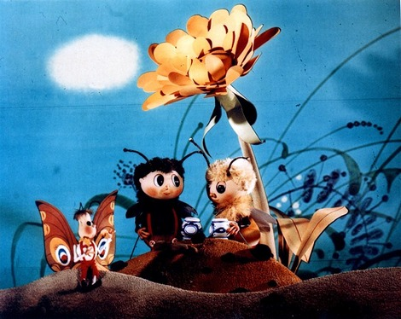

LISTOPAD
KRTEČEK
- Podzimní usínání
- Do lesa za zvířátky
- Svatý Martin
Cíl:
- Rozvíjet jemnou a hrubou motoriku
- Osvojit si elementární poznatky o přírodě v podzimním čase
- Rozvíjet tvořivost a tvořivé sebevyjádření
- Podporovat a rozvíjet zdravou dětskou fantazii
- Dále rozvíjet schopnost kooperace při práci ve skupinách
- Rozvíjet sluchové a zrakové schopnosti a dovednosti
- Rozvíjet paměť a pozornost

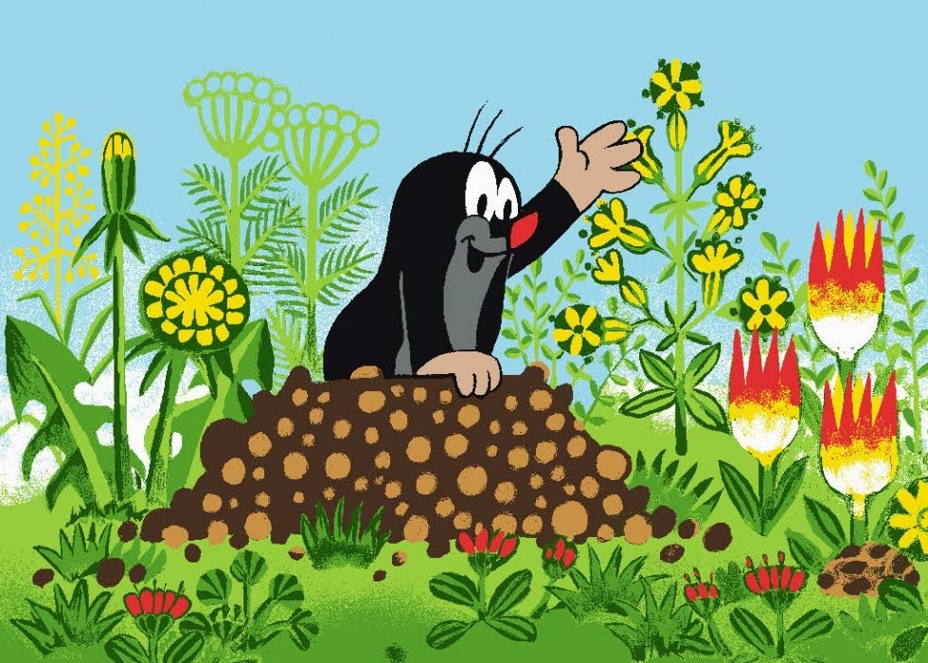

PROSINEC
CHALOUPKA NA VRŠKU
- Mikuláš je tady
- Adventní čas, jak tomu bývalo dříve
- Těšíme se na Vánoce
Cíl:
- Vnímat pocit sounáležitosti v rodině i ve školce, čerpat sváteční vánoční atmosféru
- Naučit se být vděčný/á za to, co mám
- Rozvíjet úctu k tradicím a hodnotám
- Rozvíjet kultivovaný projev při nácviku vánoční besídky
- Rozvoj tvořivosti
- Sladit pohyb se zpěvem

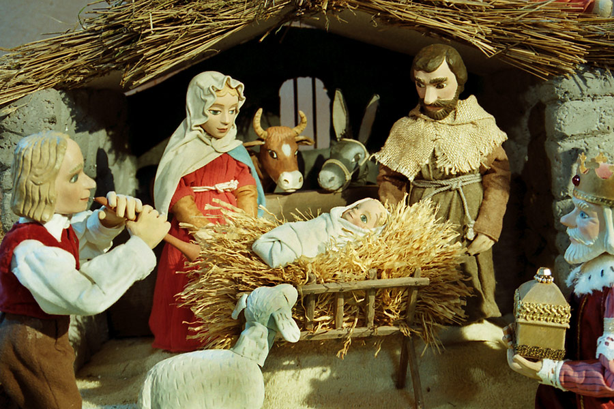

LEDEN
POHÁDKY Z MECHU A KAPRADÍ
- My Tři králové jdeme k Vám
- Příroda v zimě
- Jak jde čas
Cíl:
- Rozvíjet poznatky a vědomosti o lednových zvyklostech a tradicích – Nový rok, Tři Králové
- Získávat povědomí o časech minulých, o běhu času a časové posloupnosti
- Orientovat se v základních pojmech – včera, dnes, zítra / minulost, přítomnost, budoucnost
- Rozvíjet hrubou motoriku, fyzickou zdatnost při zdolávání překážek ve venkovním terénu (bobování, hrátky ve sněhu)
- Pozorování změn v zimní přírodě

ÚNOR
MAXIPES FÍK
- Bílá zima a zimní sporty
- Karnevalový rej
- Hudební nástroje
Cíl:
- Rozvíjet schopnost kooperace při práci ve skupinách
- Vědomě napodobit jednoduchý pohyb podle vzoru
- Soustředit se a udržet pozornost
- Učit se uzavírat kompromisy a řešit konflikt dohodou
- Seznámit se se základními hudebními nástroji
- Dodržovat hlasovou hygienu
- Podporovat zdravou dětskou soutěživost a pravidla fair-play

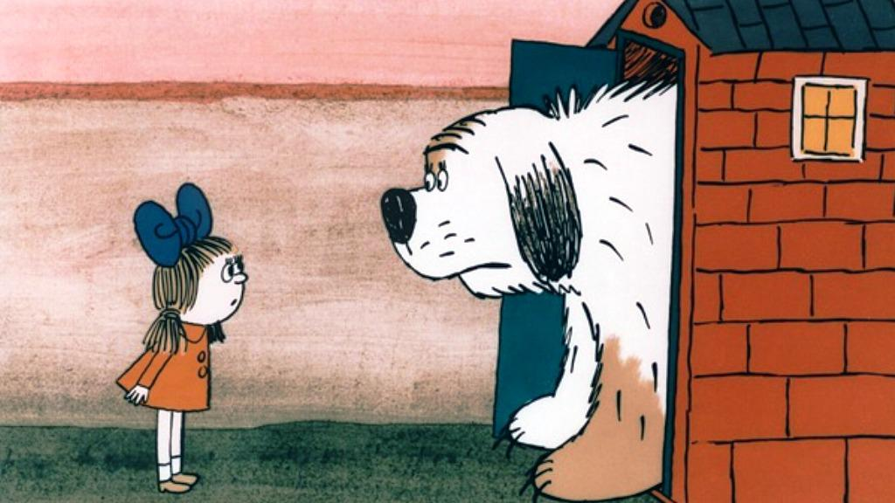

BŘEZEN
O ČLOVÍČKOVI
- Příroda se probouzí
- Vodní potůčky v našem okolí
- Lidské tělo
Cíl:
- Posílit přirozené poznávací city (zvídavost, zájem, radost z objevování)
- Umět samostatně vyslovit svůj názor, pocit, myšlenku
- Osvojit si poznatky o lidském těle
- Pozorovat změny v jarní přírodě
- Uvědomit si důležitost vody pro život v přírodě, ale také pro člověka
- Pěstovat potřebu chránit přírodu a pečovat o ni – šetřit vodu

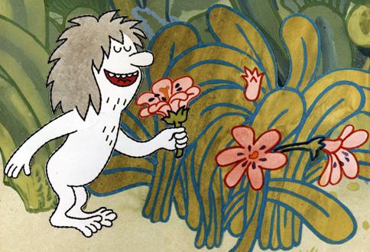

DUBEN
O MALÉ ČARODĚJNICI
- Hody, hody, doprovody
- Svátek slaví Země
- Čarodějnický rej
Cíl:
- Poznávat a vážit si přírody ve všech jejích formách, všímat si změn v přírodě
- Vytvářet vztah k místu a prostředí, ve kterém dítě žije
- Vytvářet povědomí o mezilidských a morálních hodnotách
- Seznamovat děti s tradicemi dávnými i současnými, s lidovou tvořivostí, s uměním
- Osvojit si základní poznatky o velikonoční tradici a tradici pálení čarodějnic
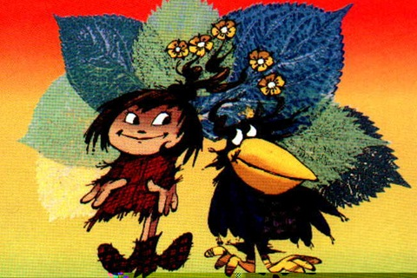

KVĚTEN
POHÁDKY O MAŠINKÁCH
- Doprava a bezpečnost
- Maminky mají svátek
- Moje rodina, můj domov
Cíl:
- Rozvíjet schopnosti vytvářet citové vazby a dostatečně city prožívat
- Vést děti k formulaci svých přání, požadavků a potřebám
- Prohlubovat poznatky o svém bydlišti
- Uvědomovat si možné nebezpečí, se kterým se může ve svém okolí setkat
- Prohlubovat poznatky o dopravní výchově a především o své bezpečnosti
- Orientovat se bezpečně ve známém prostředí
- Rozvíjet hrubou motoriku, fyzickou zdatnost při jízdě na odrážedle, koloběžce
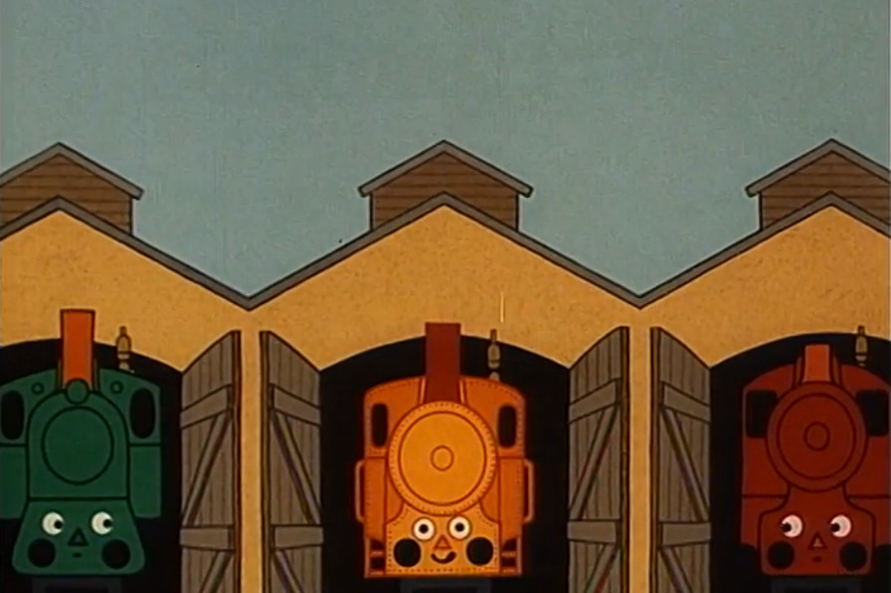

ČERVEN
BOB A BOBEK
- Děti z celého světa sportují
- Ahoj léto!
- Toulky přírodou-les, louka
Cíl:
- Rozvíjet schopnost vážit si života ve všech jeho formách
- Dále rozvíjet základní pohybové dovednosti
- Rozvíjet kulturně estetické dovednosti dětí
- Posílit přirozené poznávací city (zvídavost, zájem, radost z objevování)
- Vnímat odlišnosti mezi dětmi
- Seznámit se s odlišnými kulturami a tradicemi
- Vést děti k hezkému vztahu ke kamarádům

